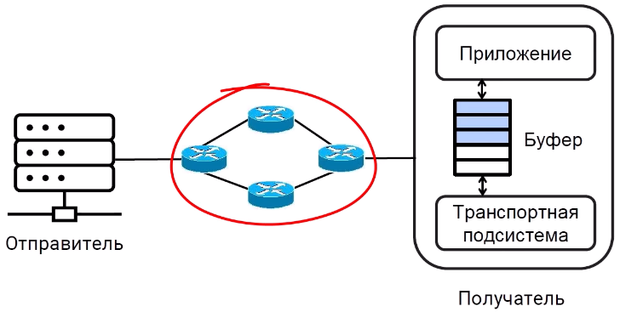
При передаче данных существует проблема, которая приводит к потере пакетов – перегрузка.
Перегрузка возникает уже не со стороны получателя, а со стороны сети – устройств, которые используются для реальной передачи данных от отправителя к получателю.

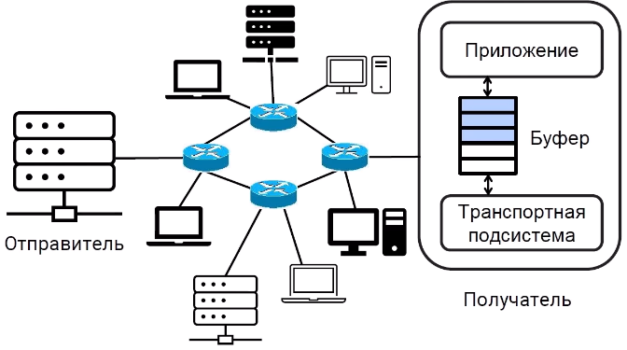
Дело в том, что через сеть данные одновременно могут передавать большое количество устройств, и, если все они начнут передавать большое количество данных в одно и тоже время – произойдёт перегрузка – сетевые устройства – маршрутизаторы не смогут передавать все пакеты, которые к ним приходят – будут их отбрасывать. Соответственно устройствам потом придётся передавать эти пакеты заново, уже с использованием возможностей протокола TCP.
Окно перегрузки нужно для предотвращения отправки в сеть большого количества сегментов, которые перегрузят сеть.
Коллапс перегрузки.
Эта ситуация реально произошла в интернете в 1986г. – она называлась – коллапс перегрузки. Проблема заключалась в том, что каналы связи в сети были полностью загружены, при этом скорость передачи данных между хостами упала на 2 порядка. Парадоксальная ситуация. Все каналы связи полностью загружены, но данные почти не передаются. Примечательно, что теоретически такой коллапс был предсказан ещё за 2 года, в 1984г.
Для решения этой проблемы поменяли протокол TCP. Сделали так, чтобы загрузка сети учитывалась при определении размера окна в TCP (размер окна – это то количество байт данных, которое можно передавать в сеть без получения подтверждения).
До этого использовался подход, где окно имело фиксированный размер – 8 сегментов.
Вместо этого предложили размер окна определять динамически – в зависимости от того, какая сейчас нагрузка на сеть.
Механизм реализации назвали – окно перегрузки.
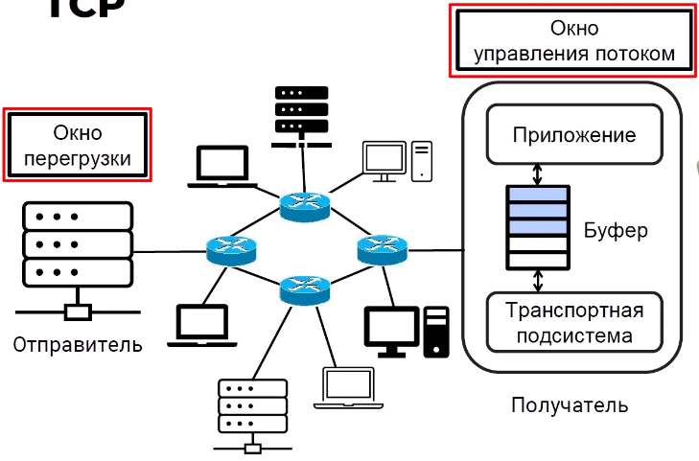
Таким образом, в TCP используется 2 механизма определения размера окна:

- окно управления потоком – находится на стороне получателя, и говорит, о том, сколько байт может принять получатель
- окно перегрузки – находится на стороне отправителя, и его размер зависит от того, какая сейчас нагрузка на сеть

Размер окна.
Размер окна подобрать достаточно сложно.
Если размер окна сделать маленьким, то сегментов в сеть будет отправляться мало, подтверждения будут приходить редко, и скорость передачи будет низкая. А также пропускная способность сети будет использоваться не полностью.
Если размер окна сделать слишком большим, то сегментов в сеть будет отправляться слишком много – сетевые устройства маршрутизаторы не будут справляться с обработкой такого большого количества сегментов. Сегменты отбрасываются, и их нужно передавать заново. В результате скорость передачи низкая.
Необходимо найти какой-то баланс.

AIMD.
Предложено несколько алгоритмов для определения размера окна.
Самый популярный – AIMD (Additive increase/multiplicative decrease, Аддиктивное увеличение, мультипликативное уменьшение).
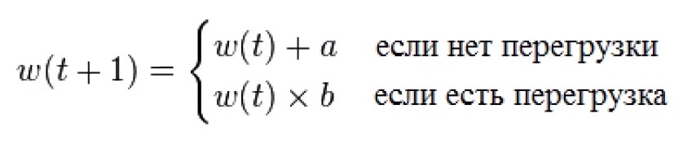
Типовые значения параметров:
a – максимальный размер сегмента
b – 1/2
Он заключается в том, что на первом этапе размер окна перегрузки назначается маленьким, и дальше, при каждом получении подтверждения, размер окна перегрузки увеличивается на некоторое значение. А в случае, если возникла перегрузка, то размер окна перегрузки умножается на некоторое значение.
Отсюда и название – чтобы увеличить мы прибавляем, а чтобы уменьшить мы умножаем.
Чаще всего, при отсутствии перегрузки, размер окна увеличивается на размер одного сегмента, а если произошла перегрузка, то размер окна сокращается в 2 раза.
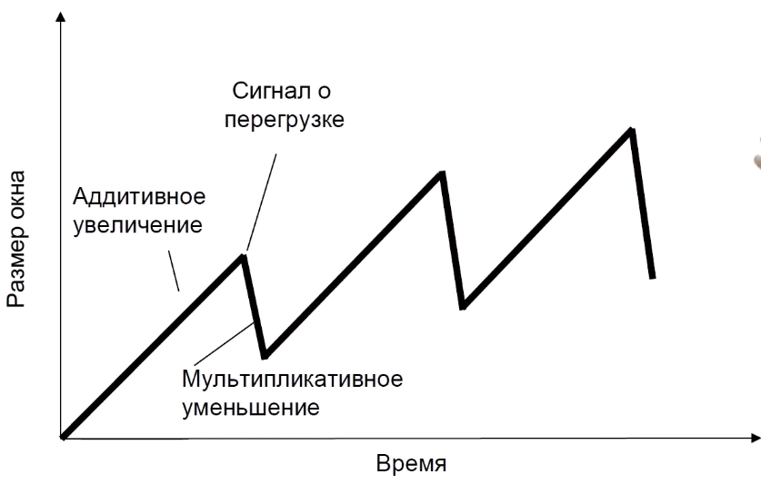

Как протокол TCP узнаёт о перегрузке?
Есть несколько типов сигналов:
- потеря сегмента – если сегмент не дошёл до получателя, это может быть конечно из-за какой-то ошибки в сети, и данные могут быть потеряны из-за сбоев в оборудовании, но сейчас оборудование, как правило надёжное, и потеря сегмента чаще всего говорит именно о перегрузке в работе сети
- задержка сегмента – этот сигнал менее надёжный. Если подтверждение получения сегмента пришло значительно позже, чем получение подтверждения других сегментов, то скорее всего в сети большое количество пакетов, и для того, чтобы передать каждый пакет требуется больше времени
- сигнал от маршрутизатора – он самый надёжный. Это явный сигнал от маршрутизаторов, что в сети происходит перегрузка. Этот подход называется Explicit Congestion Notification (Явное сообщение о перегрузке)

AIMD был разработан в 80-е, и он хорошо работал для медленных каналов связи.
Но на быстрых и надёжных каналах связи, которые используются сейчас, окно по алгоритму AIMD растет очень медленно. Соответственно скорость передачи по протоколу TCP на современных каналах связи при использовании этого алгоритма управления размером окна будет очень низкая.

Медленный старт.
Чтобы решить проблему AMD используется другой алгоритм управления размером окна перегрузки – медленный старт.
Принцип алгоритма:
- небольшой первоначальный размер окна (2 или 4 сегмента)
- при каждом получении подтверждения размер окна увеличивается в 2 раза
- экспоненциальный рост размера окна (несмотря на название окно растёт совсем не медленно)
- после сигнала о перегрузке всё начинается сначала – размер окна падает до нуля – это проблема медленного старта.

Сейчас в TCP совместно используются медленный старт и AIMD.
Комбинация выполняется следующим образом:
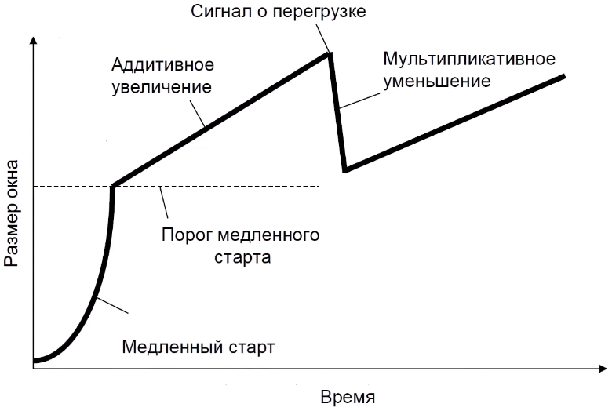
1. Начинается с медленного старта.
2. Окно увеличивается до значения порога медленного старта. Как правило, в этом случае окно уже достаточно большое, чтобы передавать данные с высокой скоростью.
3. После этого переходит в режим AIMD, который уже менее агрессивно пытается определить подходящий размер окна.

Управление перегрузкой.
Полностью все алгоритмы управления перегрузкой в TCP описаны в документах:
- RFC 5681 Congestion Control:
- в TCP обязательно использовать медленный старт и избегание коллизий с помощью алгоритма AIMD.
- также тут описаны 2 дополнительных метода управления перегрузкой – Fast Retransmit и Fast Recovery.
- RFC 896
- алгоритм Нейгла. Он заключается в том, что TCP, при получении от приложения небольшой порции данных, не старается передать эти данные в сеть сразу, а ждёт некоторое время – вдруг от приложения придут ещё данные. В этом случае можно передать по сети за один раз больше данных.
Каким же образом выбирается размер окна в TCP?
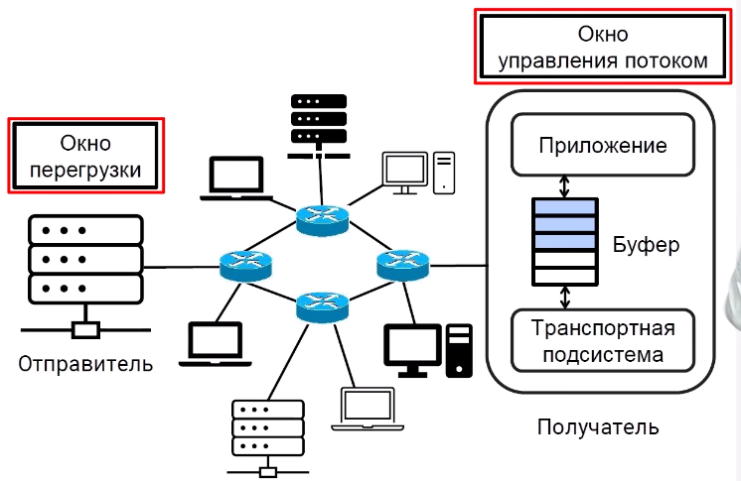
Есть 2 размера окна:
- окно перегрузки – его размер определяется на стороне отправителя, и зависит от того, на сколько загружена сеть
- окно управления потоком – устанавливается получателем, и говорит о том, сколько данных может получить получатель.
Размер окна в TCP устанавливается меньшему из значений – окна управления потоком, или окна перегрузки.

